

**ESCUELA NORMAL DE EDUCACIÓN PREESCOLAR**

**Licenciatura en Educación preescolar**

**Ciclo escolar 2020 – 2021**

## **​PLANEACIÓN Y EVALUACIÓN DE LA ENSEÑANZA Y EL APRENDIZAJE**

Indicadores de observación

**Alumna:** Victoria Hernández Herrera **NL:** #10

### **Nombre del docente:**  Eva Fabiola Ruíz Paradis

Grado: 1 Sección: “C”

**Saltillo, Coahuila Fecha: 03 de Junio del 2021**

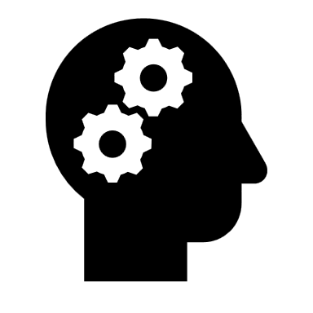**PLANEACIÓN Y EVALUACIÓN DE LA ENSEÑANZA Y EL APRENDIZAJE**

* Identificar de las actividades observadas
* La situación de aprendizaje
* El aprendizaje esperado
* Inicio, el Desarrollo y Cierre o evaluación

El día Miércoles 02/06/2021, entramos a la observación al Jardín de Niños Francisco González Bocanegra T.V.

El inicio y el desarrollo de la secuencia no pudimos observarlo ya que la docente encargada de hacernos llegar el link nos lo pasó ya cuando estaban en el cierre, solo alcanzamos a ver como hacían el experimento que en este caso era hacer un slime casero, al igual que no pudimos saber ni el aprendizaje esperado, ni la forma de evaluación ya que solo les pedía que le enseñaran como les quedó el experimento, pero como no sabemos el aprendizaje no podemos.

El día Jueves 03/06/2021 volvimos a entrar a observar en el mismo jardín, pero esta vez fue a un multigrado 1ero y 2do grado.

El aprendizaje que considero se manejó fue del Campo de formación académica: Exploración y Comprensión del mundo natural y social, en el organizador 1: Mundo Natural y el organizador 2: Exploración de la naturaleza:

* Experimenta con objetos y materiales para poner a prueba ideas y supuestos.

Actividades:

* Educación Física: Yoga
* Experimento 1: Limón volcán
* Experimento 2: Agua y Aceite
* Experimento 3: gusano de burbujas

La docente comienza la clase, después de saludar y alagar a sus alumnos. Comienzan con educación física y el día de hoy trabajaron el yoga, hicieron unos estiramientos con el profesor Dony, terminaron de hacerlos (esto duró aproximadamente unos 10 minutos) y la docente Yess empezó sus actividades, les preguntó si ¿sabían de que trataría su clase?, si sabían ¿qué era un experimento? Y empezó a nombrar los materiales del primer experimento, después prosiguió a darles indicaciones de qué hacer y les preguntaba ¿Cómo se sentía?, ¿Qué creen que pasaría? Y una ves que terminaban el experimente les preguntaba a los niños ¿Por qué creen que sucedió eso? Y les explicaba la razón del suceso; así fue con los 3 experimentos, para cerrar ella les pidió que hicieran un dibujo del experimento que más les había gustado y que explicaran el por qué. Como evaluación, ella realizó algunas preguntas como ¿Cómo se sintieron?, ¿Qué aprendieron el día de hoy?, ¿Cuál experimento les gustó más? ¿Por qué?

* Inicio: Clase de educación física.
* Inicio del experimento: cuestionamiento de sus saberes previos.
* Desarrollo: los experimentos.
* Cierre: Registrar el experimento que más les gustó y ¿por qué?
* Evaluación: preguntas sobre los experimentos vistos.